### **PROCESO: REALIZAR CONCURSO DE PRECIOS**

El presente proceso describe las labores realizadas por el Comité de Adquisiciones y el Administrador de la Oficina Central de Fe y Alegría Perú para organizar el Concurso de Precios y evaluar las propuestas económicas de los Proveedores para elegir una.

| **MACROPROCESO: GESTIÓN DE ABASTECIMIENTO**  **Proceso “Realizar Concurso de Precios”** | | | |
| --- | --- | --- | --- |
| **PROPÓSITO** | El presente proceso tiene como propósito el cumplimiento del siguiente objetivo:  **OSE 3:** Lograr una educación técnica cualificada acorde con las necesidades del mercado laboral, conducente al desarrollo local, regional y nacional.  **OSE 5:** Ampliar la acción educativa de FYA tanto formal como alternativa en los sectores más pobres de la sierra y selva para contribuir en la mejora de su calidad de vida y tener una mayor incidencia en la educación pública. | | |
| **RESPONSABLE** | Comité de Adquisiciones | **BASE LEGAL** | No Aplica |
| **ACTORES DEL PROCESO** | Proveedor: Entidad que brinda bienes o servicios a la Oficina Central de Fe y Alegría Perú.  Comité de Adquisiciones: Comité formado por el Administrador y los diferentes Jefes de Departamento para la evaluación, selección y aprobación de los proveedores para la adquisición de bienes o servicios.  Administrador: Persona encargada de asistir a las instancias directivas en la planificación, ejecución y control de las actividades administrativas relacionadas con los recursos financieros y bienes físicos destinados a la operación de la Oficina Central, los centros y programas del Plan Institucional, así como en materias de personal. | | |
| **CLIENTES INTERNOS** | Empleado del Departamento | **CLIENTE EXTERNO** | No Aplica |
| **ALCANCE** | El alcance del presente proceso se encuentra en torno al esfuerzo realizado por Comité de Adquisiciones para realizar el Concurso de Precios, evaluar las Propuestas Económicas y elegir una. | | |
| **PROCEDIMIENTO** | 1. El Administrador convoca a un Concurso de Precios y envía una Carta de Invitación a los Proveedores. 2. Una vez que el Proveedor recibe la Carta de Invitación, prepara su Propuesta Económica y la envía al Comité de Adquisiciones. 3. Si el Comité de Adquisiciones recibe menos de tres propuestas económicas, el Concurso de Precios se da por desierto y el proceso se cancela. 4. Si el Comité de Adquisiciones recibe tres o más de tres propuestas económicas, se elabora un cuadro comparativo y se elige una Propuesta Económica. 5. Se levanta un Acta de Conformidad y se elabora una cotización. | | |
| **PROCESOS RELACIONADOS** | No Aplica | | |

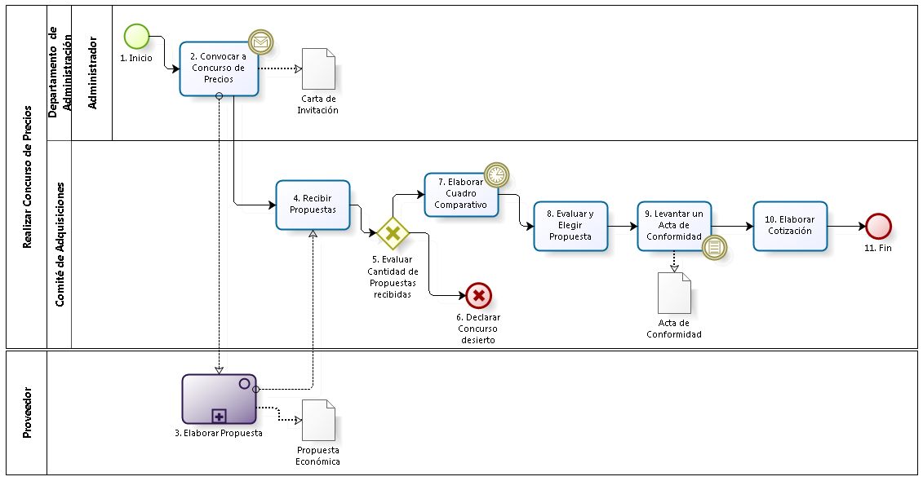

| **N°** | **ENTRADA** | **ACTIVIDAD** | **SALIDA** | **DESCRIPCIÓN** | **RESPONSABLE** | **TIPO ACTIVIDAD** | **MACROPROCESO** |
| --- | --- | --- | --- | --- | --- | --- | --- |
| **1.** |  | Inicio | * Compra autorizada por el Director General | El proceso inicia cuando el Director General autoriza la compra de un Bien, cuyo valor es de más de 30 UIT. | Administrador | Manual | Gestión de Abastecimiento |
| **2.** | * Compra autorizada por el Director General | Convocar a Concurso de Precios | * Carta de Invitación enviada | El comité de Adquisiciones convoca a un Concurso de Precios, enviando una Carta de Invitación a cada proveedor. | Administrador | Manual | Gestión de Abastecimiento |
| **3.** | * Carta de Invitación enviada | Enviar Propuesta | * Propuesta Económica | Tara recibir la invitación al concurso de precios, cada Proveedor elabora y envía su Propuesta Económica. | Proveedor | Manual | - |
| **4.** | * Carta de Invitación enviada * Propuestas Económica | Recibir Propuestas | * Propuestas Económicas recibidas | Luego de enviar las invitaciones al Concurso a los proveedores, el Comité de Adquisiciones recibe todas las propuestas enviadas por todos los proveedores. | Comité de Adquisiciones | Manual | Gestión de Abastecimiento |
| **5.** | * Propuestas Económicas recibidas | Evaluar cantidad de propuestas recibidas | * Propuestas Económicas menores a tres * Propuestas Económicas mayor o igual a tres | El Comité de Adquisiciones evalúa si son menos de tres propuestas. | Comité de Adquisiciones | Manual | Gestión de Abastecimiento |
| **6.** | * Propuestas Económicas menores a tres | Concurso desierto |  | Si el Comité de Adquisiciones determina que hay menos de tres propuestas, entonces da por desierto el Concurso. | Comité de Adquisiciones | Manual | Gestión de Abastecimiento |
| **7.** | * Propuestas Económicas mayor o igual a tres | Elaborar Cuadro Comparativo | * Cuadro Comparativo | Si el Comité de Adquisiciones encuentra que hay más de tres Propuestas Económicas, entonces se elabora un Cuadro Comparativo. | Comité de Adquisiciones | Manual | Gestión de Abastecimiento |
| **8.** | * Cuadro Comparativo | Evaluar y Elegir Propuesta | * Propuesta Económica Elegida | El Comité de Adquisiciones evalúa las Propuestas Económicas a partir del Cuadro Comparativo y elige una. | Comité de Adquisiciones | Manual | Gestión de Abastecimiento |
| **9.** | * Propuesta Económica Elegida | Levantar un Acta de Conformidad | * Acta de Conformidad | El Comité de Adquisiciones levanta un Acta de Conformidad y elaborar la cotización (Regla de Negocio 0005). | Comité de Adquisiciones | Manual | Gestión de Abastecimiento |
| **10.** | * Acta de Conformidad | Elaborar Cotización | * Cotización | El Comité de Adquisiciones elabora la Cotización. | Comité de Adquisiciones | Manual | Gestión de Abastecimiento |
| **11.** | * Cotización | Fin |  | El proceso termina con la obtención de una Cotización. | Comité de Adquisiciones | Manual | Gestión de Abastecimiento |